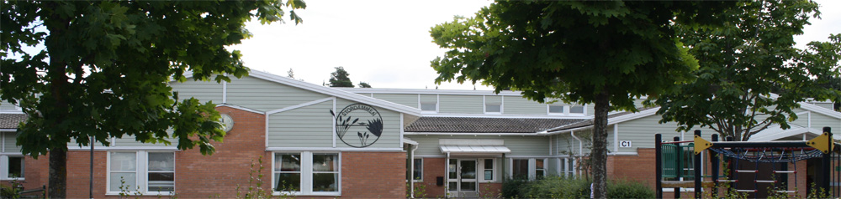

**Överlämnadeprocess inför start i förskoleklass, augusti 2016**

|  |  |  |
| --- | --- | --- |
| Aktivitet | Syfte | Tid |
| **Information till hemmen** | Info om anmälan till förskoleklass  Finns på hemsidan: www.stordammen.uppsala.se | november |
| **Skolval** | Val av skola i webbplats e-barnungdom | 15-31 januari |
| **Öppet Hus** | Info och rundvandring på skolan | 20 januari  Kl. 17-18.30 |
| **Info om skolplacering** | Placering meddelas i e-barnungdom | 1 mars |
| **Utskick till hemmen** | Välkomstbrev med info om aktiviteter | maj |
| **Besök från förskolorna** | Barnen får bekanta sig med Stordammen | maj |
| **Sommarfritids** | Välkommen till gemensamt fritids för de som önskar. | 1 augusti |
| **Förskoleklassens fritidshem** | Förskoleklassens eget fritids öppnar | 15/8  **Observera att fritidshemmen är stängda den 10, 11 &12/8** |
| **Inskolning** | Start och introduktion i förskoleklass | 17 augusti, augusti  Kl. 8.30 |
| **Informationsmöte**  **För föräldrar** | Information om skolstarten | v. 33/34 i augusti |
| **Föräldramöte** | Information om verksamheten i förskoleklass och om Stordammen | september |
| **Föräldraenkät** | Synpunkter om inskolning/överlämnande | oktober |